项目编号：SXZCZB2023-ZCCS-0645

自贸试验区课题研究项目

竞争性磋商文件

采购单位：西安市商务局
代理机构：陕西至诚项目管理集团有限公司
日 期：二〇二三年六月

目 录

第一章 竞争性磋商公告 1
第二章 供应商须知 1
供应商须知前附表 7
第三章 评审方法 26
第四章 合同条款及格式 35
第五章 磋商内容及技术要求 44
第六章 竞争性磋商响应文件格式 44

第一章 竞争性磋商公告
项目概况
自贸试验区课题研究项目采购项目的潜在供应商应在陕西省西安市经济技术开发区未央路171-1号银池道拉斯财富中心21楼获取采购文件，并于 2023年07月10日 14时30分 （北京时间）前提交响应文件。
一、项目基本情况
项目编号：SXZCZB2023-ZCCS-0645
项目名称：自贸试验区课题研究项目
采购方式：竞争性磋商
预算金额：300,000.00元
采购需求：
合同包1(自贸试验区课题研究项目):
合同包预算金额：300,000.00元
品目号 | 品目名称 | 采购标的 | 数量（单位） | 技术规格、参数及要求 | 品目预算(元) | 最高限价(元)
1-1 | 社会与管理咨询服务 | 300000 | 1(项) | 详见采购文件 | 300,000.00 | -
本合同包不接受联合体投标
合同履行期限：自合同签订之日起至咨询服务结束之日止（具体咨询服务时间以采购人通知为准）
二、申请人的资格要求：
1.满足《中华人民共和国政府采购法》第二十二条规定;
2.落实政府采购政策需满足的资格要求：
合同包1(自贸试验区课题研究项目)落实政府采购政策需满足的资格要求如下:
- 《政府采购促进中小企业发展管理办法》（财库〔2020〕46号）；
②《陕西省财政厅关于进一步加大政府采购支持中小企业力度的通知》（财库〔2022〕19号）；
③《财政部司法部关于政府采购支持监狱企业发展有关问题的通知》（财库〔2014〕68号）；
④《财政部 发展改革委 生态环境部 市场监管总局关于调整优化节能产品、环境标志产品政府采购执行机制的通知》（财库〔2019〕9号）；
⑤《三部门联合发布关于促进残疾人就业政府采购政策的通知》（财库〔2017〕141号）；
⑥《陕西省中小企业政府采购信用融资办法》（陕财办采〔2018〕23号）；
⑦《财政部 农业农村部 国家乡村振兴局 关于运用政府采购政策支持乡村产业振兴的通知》（财库〔2021〕19号）；
⑧《财政部 国务院扶贫办关于运用政府采购政策支持脱贫攻坚的通知》（财库〔2019〕27号）；
⑨《陕西省财政厅 关于进一步加强政府绿色采购有关问题的通知》陕财办采〔2021〕29号；
⑩《商品包装政府采购需求标准（试行）》和《快递包装政府采购需求标准（试行）》（财办库〔2020〕123号）；
⑪扶持不发达地区和少数民族地区、支持创新等政府采购政策；
⑫如有最新颁布的政府采购政策，按最新的文件执行。
3.本项目的特定资格要求：
合同包1(自贸试验区课题研究项目)特定资格要求如下:
1、具有独立承担民事责任能力的法人、其他组织或自然人，并出具合法有效的营业执照或事业单位法人证书等国家规定的相关证明，自然人参与的提供其身份证明；
2、提供法定代表人授权书（附法定代表人、被授权人身份证复印件）及被授权人身份证原件（法定代表人直接参加投标，须提供法定代表人身份证明及身份证原件）；
3、财务状况报告：提供2021年或者2022年度经审计的财务会计报告（包括审计报告、资产负债表、利润表、现金流量表、所有者权益变动表及其附注，成立时间至提交响应文件截止时间不足一年的可提供成立后任意时段的资产负债表），或其开标前六个月内银行出具的资信证明，或信用担保机构出具的投标担保函。（以上三种形式的资料提供任何一种即可）；
4、税收缴纳证明：提供递交响应文件截止之日前一年内任意一个月的依法缴纳税收的相关凭据（时间以税款所属日期为准），凭据应有税务机关或代收机关的公章或业务专用章。依法免税或无须缴纳税收的供应商，应提供相应证明文件；
5、社会保障资金缴纳证明：提供上一年度至今已缴存的至少一个月的社会保障资金缴存单据或社保机构开具的社会保险参保缴费情况证明，依法不需要缴纳社会保障资金的单位应提供相关证明材料；
6、供应商应在磋商文件发售期至递交响应文件截止时间前通过“信用中国”网站(www.creditchina.gov.cn)、中国政府采购网(www.ccgp.gov.cn) 查询相关主体信用记录；
7、参加政府采购活动前3年内，在经营活动中没有重大违法记录的书面声明；
8、提供具有履行合同所必需的设备和专业技术能力的承诺函；
9、本项目不接受联合体投标。
三、获取采购文件
时间： 2023年06月30日 至 2023年07月06日 ，每天上午 09:00:00 至 12:00:00 ，下午 14:00:00 至 17:00:00 （北京时间）
途径：陕西省西安市经济技术开发区未央路171-1号银池道拉斯财富中心21楼
方式：现场获取
售价： 0元
四、响应文件提交
截止时间： 2023年07月10日 14时30分00秒 （北京时间）
地点：陕西省西安市经济技术开发区未央路171-1号银池道拉斯财富中心21楼
五、开启
时间： 2023年07月10日 14时30分00秒 （北京时间）
地点：陕西省西安市经济技术开发区未央路171-1号银池道拉斯财富中心21楼
六、公告期限
自本公告发布之日起3个工作日。
七、其他补充事宜
1、获取竞争性磋商文件须提供被授权人身份证原件、单位介绍信原件、加盖供应商鲜章的身份证复印件；
2、请供应商按照陕西省财政厅关于政府采购供应商注册登记有关事项的通知中的要求，通过陕西省政府采购网（http://www.ccgp-shaanxi.gov.cn/）注册登记加入陕西省政府采购供应商库。
八、凡对本次采购提出询问，请按以下方式联系。
1.采购人信息
名称：西安市商务局（本级）
地址：西安市未央区凤城八路109号
联系方式：029-86786517
2.采购代理机构信息
名称：陕西至诚项目管理集团有限公司
地址：陕西省西安市经济技术开发区未央路171-1号银池道拉斯财富中心21楼
联系方式：029-88219779
3.项目联系方式
项目联系人：白天
电话：029-88219779

陕西至诚项目管理集团有限公司
2023年06月29日

第二章 供应商须知

供应商须知前附表
本表是对供应商须知的具体补充和修改，如有矛盾，应以本资料表为准。
序号 | 条 款 名 称 | 编 列 内 容
1 | 采购人 | 名 称：西安市商务局（本级）  地 址：西安市未央区凤城八路109号  联系方式：029-86786517
2 | 招标代理机构 | 名 称：陕西至诚项目管理集团有限公司  地 址：陕西省西安市经济技术开发区未央路171-1号银池道拉斯财富中心21楼  联系人：白天  电话：029-88219779
3 | 项目名称 | 自贸试验区课题研究项目
4 | 标段 | 自贸试验区课题研究项目  合同包预算金额：300,000.00元
5 | 项目地点 | 满足采购人需求
6 | 服务期 | 自合同签订之日起至咨询服务结束之日止（具体咨询服务时间以采购人通知为准）
7 | 资金来源 | 财政资金
8 | 磋商有效期 | 90日历天（从提交响应文件截止时间开始）
9 | 供应商资格  条件 | 1、具有独立承担民事责任能力的法人、其他组织或自然人，并出具合法有效的营业执照或事业单位法人证书等国家规定的相关证明，自然人参与的提供其身份证明；  2、提供法定代表人授权书（附法定代表人、被授权人身份证复印件）及被授权人身份证原件（法定代表人直接参加投标，须提供法定代表人身份证明及身份证原件）；  3、财务状况报告：提供2021年或者2022年度经审计的财务会计报告（包括审计报告、资产负债表、利润表、现金流量表、所有者权益变动表及其附注，成立时间至提交响应文件截止时间不足一年的可提供成立后任意时段的资产负债表），或其开标前六个月内银行出具的资信证明，或信用担保机构出具的投标担保函。（以上三种形式的资料提供任何一种即可）；  4、税收缴纳证明：提供递交响应文件截止之日前一年内任意一个月的依法缴纳税收的相关凭据（时间以税款所属日期为准），凭据应有税务机关或代收机关的公章或业务专用章。依法免税或无须缴纳税收的供应商，应提供相应证明文件；  5、社会保障资金缴纳证明：提供上一年度至今已缴存的至少一个月的社会保障资金缴存单据或社保机构开具的社会保险参保缴费情况证明，依法不需要缴纳社会保障资金的单位应提供相关证明材料；  6、供应商应在磋商文件发售期至递交响应文件截止时间前通过“信用中国”网站(www.creditchina.gov.cn)、中国政府采购网(www.ccgp.gov.cn) 查询相关主体信用记录；  7、参加政府采购活动前3年内，在经营活动中没有重大违法记录的书面声明；  8、提供具有履行合同所必需的设备和专业技术能力的承诺函；  9、本项目不接受联合体投标。  上述（1）-（9）项资格证明文件为必备资格，缺项或者符合性、有效性、合法性审核不合格的，按无效响应处理。
10 | 评标办法 | 适用综合评分法
11 | 现场踏勘 | 1.不统一组织探勘，各供应商自行组织踏勘现场；2.供应商承担踏勘现场所发生的费用和自身安全责任；
12 | 磋商替代方案 | 本项目不允许提交替代方案
13 | 磋商响应文件递交地点及截止时间 | 磋商响应文件递交地点：陕西省西安市经济技术开发区未央路171-1号银池道拉斯财富中心21楼  磋商响应文件递交截止时间：2023-07-10 14:30:00（北京时间）
14 | 磋商 | 磋商时间：2023-07-10 14:30:00（北京时间）  地 点：陕西省西安市经济技术开发区未央路171-1号银池道拉斯财富中心21楼
15 | 竞争性磋商响应文件 | 竞争性磋商响应文件：  （1）正本的份数：壹份；副本的份数：贰份；开标一览表：壹份；电子版（U盘或光盘）：壹份（需在盘面上标注供应商全称、项目名称、项目编号）。（注：电子版为Word版和正本签字盖章后的PDF格式扫描件，与正本具有同等法律效力。）  （2）竞争性磋商响应文件正本、所有的副本、电子版本、报价一览表分开密封装在单独的封袋中（封袋不得有破损），且在封袋正面标明“正本”“副本”“电子版本”“报价一览表”字样。封袋应加贴封条，并在封线处加盖供应商公章，封袋正面要粘贴供应商全称、项目名称、编号等标识。  外层包装请按以下要求标记：  1) 磋商响应单位的全称；  2) 项目名称、项目编号；  3）正本、副本、电子版、报价一览表“请勿在2023-07-10 14:30:00（磋商时间）之前启封”。  （3）建议双面打印。
16 | 竞争性磋商响应文件递交方式 | 供应商应于提交响应文件截止时间前在陕西省西安市经济技术开发区未央路171-1号银池道拉斯财富中心21楼递交投标响应文件。
17 | 支持中小企业发展 | 支持中小企业发展：  专门面向中小企业采购项目：  ①本项目专门面向中小企业采购，故不参与价格扣除；  ②供应商应提供中小企业声明函（格式详见附件）。  非专门面向中小企业采购项目，货物、服务类（价格扣除）：对小型和微型企业产品的价格给予10%～20%的扣除，用扣除后的价格参与评审。项目的扣除比例为：小型企业扣除10%，微型企业扣除10%。  非专门面向中小企业采购项目，工程类（价格扣除）：（对小型和微型企业投标的价格给予3%～5%的扣除，用扣除后的价格参与评审。项目的扣除比例为：小型企业扣除5%，微型企业扣除5%。
18 | 特殊情况处理 | 采用竞争性磋商采购方式采购的政府购买服务项目（含政府和社会资本合作项目），采购过程中符合要求的供应商（社会资本）只有2家的，竞争性磋商采购活动可以继续进行。采购过程中符合要求的供应商（社会资本）只有1家的，采购人或者采购代理机构应当终止竞争性磋商采购活动，发布项目终止公告并说明原因，重新开展采购活动。
19 | 磋商报价次数、磋商程序和最终报价的产生原则 | 第一次报价－-－初步评审－-－分别磋商－-－第二次报价－-－综合评审推荐成交候选人。（以供应商递交的磋商响应文件中的总报价为第一次报价。分别磋商后，供应商现场填报的磋商响应总报价为第二次报价）
20 | 磋商保证金 | 本项目不缴纳磋商保证金。
21 | 履约保证金 | 是否提交履约保证金：否。
22 | 代理服务费 | 招标代理服务费：  1、代理服务费：按国家计委颁发的《招标代理服务收费管理暂行办法》（计价格[2002]1980号）和国家发展改革委员会办公厅颁发的《关于招标代理服务收费有关问题的通知》（发改办价格[2003]857号）的有关规定执行。  2、成交供应商在领取中标通知书前，须向采购代理机构一次性支付招标代理服务费。  3、代理服务费账户：  ①采购代理机构开户名称： 陕西至诚项目管理集团有限公司  ②开户行名称：中国建设银行股份有限公司西安高新技术产业开发区支行  ③账号：61050192090000002152。  请供应商按照要求将服务费汇入以上指定账户，如因自身原因发生错误，产生的不利后果均由供应商自行承担。
23 | 是否授权评标委员会确定中标人 | 否，推荐3名中标候选人
24 | 是否专门面向中小企业 | 否，本项目非专门面向中小企业
25 | 本项目所  属行业 | 其他未列明行业
26 | 促进政府采购公平竞争优化营商环境的通知 | 根据《西安市财政局关于促进政府采购公平竞争优化营商环境的通知》（市财函2021） 431号），供应商登记免费领取采购文件的，如不参与项目投标，应在递交投标（或相应）文件截止时间前一日以书面形式告知招标代理机构。否则，招标代理机构可以向财政部门反映情况并提供相应的佐证。供应商一年内累计出现三次该情形，将被监管部门记录为失信行为。
27 | 其他 | 为了进一步推动金融支持政策更好适应市场主体的需要，扎实落实国务院关于支持中小企业发展的政策措施，积极发挥政府采购政策功能，有效缓解中小企业融资难、融资贵问题，根据中办、国办《关于促进中小企业健康发展的指导意见》、财政部、工信部《政府采购促进中小企业发展管理办法》（财库〔2020〕46 号）、《陕西省中小企业政府采购信用融资办法》（陕财办采【2018】23 号）、《陕西省财政厅关于加快推进我省中小企业政府采购信用融资工作的通知》陕财办采 【2020】15 号）等有关规定，按照市场主导、财政引导、银企自愿、风险自担的原则，中标（成交）供应商可根据自身资金需求，登录陕西省政府采购信用融资平台（http://www.ccgp-shaanxi.gov.cn/zcdservice/zcd/shan xi/)在线申请，依法参加政府采购信用融资活动。  目前的合作银行有∶ 北京银行、中国建设银行、中信银行、中国平安银行、中国光大银行、浦发银行、兴业银行、中国工商银行、秦农银行、浙商银行、中国银行、西安银行、中国农业银行、中国邮政储蓄银行（排名不分先后）。
28 | 政府采购政策 | 依据《中华人民共和国政府采购法》和《中华人民共和国政府采购法实施条例》的有关规定，落实政府采购政策。  ①《政府采购促进中小企业发展管理办法》（财库〔2020〕46号）；  ②《陕西省财政厅关于进一步加大政府采购支持中小企业力度的通知》（财库〔2022〕19号）；  ③《财政部司法部关于政府采购支持监狱企业发展有关问题的通知》（财库〔2014〕68号）；  ④《财政部 发展改革委 生态环境部 市场监管总局关于调整优化节能产品、环境标志产品政府采购执行机制的通知》（财库〔2019〕9号）；  ⑤《三部门联合发布关于促进残疾人就业政府采购政策的通知》（财库〔2017〕141号）；  ⑥《陕西省中小企业政府采购信用融资办法》（陕财办采〔2018〕23号）；  ⑦《财政部 农业农村部 国家乡村振兴局 关于运用政府采购政策支持乡村产业振兴的通知》（财库〔2021〕19号）；  ⑧《财政部 国务院扶贫办关于运用政府采购政策支持脱贫攻坚的通知》（财库〔2019〕27号）；  ⑨《陕西省财政厅 关于进一步加强政府绿色采购有关问题的通知》陕财办采〔2021〕29号；  ⑩《商品包装政府采购需求标准（试行）》和《快递包装政府采购需求标准（试行）》（财办库〔2020〕123号）；  ⑪扶持不发达地区和少数民族地区、支持创新等政府采购政策；  ⑫如有最新颁布的政府采购政策，按最新的文件执行。
29 | 供应商注册 | 请供应商按照陕西省财政厅关于政府采购供应商注册登记有关事项的通知中的要求，通过陕西省政府采购网（http://www.ccgp-shaanxi.gov.cn/）注册登记加入陕西省政府采购供应商库。
30 解释权
本招标文件由采购人和招标代理机构负责解释。

一.总 则
1.资金来源
1.1本次竞争性磋商所签合同使用财政资金支付，资金已落实到位。
- 名词解释
2.1采购人：西安市商务局
2.2采购代理机构：陕西至诚项目管理集团有限公司
2.3供应商：是指响应和符合竞争性磋商文件规定资格条件且参与竞争性磋商的法人、其他组织或者自然人。
3.合格的供应商
3.1《政府采购法》第二十二条第一款规定的供应商基本资格条件：
1）具有独立承担民事责任的能力；
2）具有良好的商业信誉和健全的财务会计制度；
3）具有履行合同所必需的设备和专业技术能力；
4）有依法缴纳税收和社会保障资金的良好记录；
5）参加政府采购活动前三年内，在经营活动中没有重大违法记录；
6）法律、行政法规规定的其他条件。
3.2根据本次采购项目的特殊要求，规定的供应商特殊条件（见供应商须知前附表）。
3.3法定代表人为同一人的两个及两个以上的法人，母公司、全资子公司及其控股公司，都不得在同一项目（分包的按包）的采购中同时参与磋商，否则均为无效磋商。
3.4供应商必须在陕西至诚项目管理集团有限公司领取竞争性磋商文件，方可参加磋商。竞争性磋商文件售后不退。
3.5本项目不接受联合体磋商。
3.6磋商费用自理。不论磋商的结果如何，供应商均应自行承担所有与参加磋商有关的费用。
4.竞争性磋商服务的合格性和合法性
4.1竞争性磋商服务应满足竞争性磋商文件的要求并应符合国家法律法规、行业管理部门要求的其他强制性标准。并满足竞争性磋商文件规定的质量、价格、有效期、售后服务及供应商须承担的运输、配送、技术支持和竞争性磋商文件规定的其他伴随服务等要求。
4.2采购人有权拒绝接受任何不合格的服务，由此产生的费用及相关后果均由供应商自行承担。
5.竞争性磋商响应文件内容的真实性
5.1供应商应保证其磋商响应文件中所提供的所有有关磋商的资料、信息是真实的、并且来源于合法的渠道。因磋商响应文件中所提供的有关磋商的资料、信息不真实，或者其来源不合法而导致的所有法律责任，由供应商自行承担。

二.竞争性磋商文件
6.竞争性磋商文件构成
6.1 竞争性磋商文件规定了要求提供的服务，磋商程序和合同条件在竞争性磋商文件中均有说明。竞争性磋商文件共六章，内容如下：
第一章 竞争性磋商公告
第二章 供应商须知
第三章 评审方法
第四章 合同条款及格式
第五章 磋商内容及技术要求
第六章 竞争性磋商响应文件构成及格式
6.2 供应商应认真阅读竞争性磋商文件中所有的事项、格式、条款和规范等要求。如果供应商没有按照竞争性磋商文件要求提交全部资料，或者竞争性磋商响应文件没有对竞争性磋商文件在各方面都做出实质性响应，由此带来不利于供应商的磋商结果，其风险由供应商承担。
6.3本竞争性磋商文件的解释权归陕西至诚项目管理集团有限公司，如发现竞争性磋商响应文件内容与现行法律法规不相符的情况，以现行法律法规为准。
7.竞争性磋商文件的修改和澄清
7.1在磋商响应文件递交截止时间3日前，采购代理机构可以视采购具体情况，延长竞争性磋商响应文件递交截止时间和磋商时间并在财政部门指定的媒体上发布变更公告，同时将变更时间书面通知所有获取竞争性磋商文件的供应商。
7.2采购代理机构如果对已发出的竞争性磋商文件进行必要的澄清或者修改，将在竞争性磋商文件要求提交竞争性磋商响应文件截止时间5日前，以书面形式通知所有获取竞争性磋商文件的供应商。该澄清或者修改的内容为竞争性磋商文件的组成部分。
7.3已经购买竞争性磋商文件的供应商对竞争性磋商文件有疑问的，均应在磋商截止日期3日前以书面形式向采购代理机构提出。采购代理机构视情况必要时将书面答复传送给所有获取竞争性磋商文件的供应商。
7.4供应商在收到上述通知后，应立即向采购代理机构回函确认。

三.磋商响应文件的编制
8. 磋商语言和磋商货币
8.1供应商提交的竞争性磋商响应文件以及供应商与采购代理机构就有关磋商的所有来往函电均应使用中文。
8.2磋商应以人民币报价。任何包含非人民币报价的磋商将按无效磋商处理。
9.竞争性磋商响应文件的构成
9.1 供应商提交的竞争性磋商响应文件应包含下列部分的内容：
（1）按照供应商须知的要求和竞争性磋商文件规定格式填写的竞争性磋商响应函、磋商报价表、法定代表人授权委托书。
（2）按照竞争性磋商文件的要求编制的磋商方案说明。
（3）按照竞争性磋商文件供应商须知前附表的要求提交的资格证明文件；
（4）竞争磋商文件中要求的其他证明文件。
9.2 如果在竞争性磋商文件中没有允许提供备选方案，则每个供应商只允许提交一个磋商方案，否则，其磋商将按照无效磋商处理。
9.3本次磋商的最小单元为“包”，供应商可根据自身的资质情况和经营范围对本次项目进行磋商，不得将其子目再行分解或只对本次项目中的品目进行不完全磋商，任何不完全的响应将会被拒绝。
10.竞争性磋商响应文件格式
10.1 供应商应按照竞争性磋商文件中第六章“竞争性磋商响应文件格式及构成”所提供的格式和要求制作竞争性磋商响应文件，明确表达磋商意愿，详细说明磋商方案、承诺及价格。
10.2按竞争性磋商文件第9条的内容及要求和第六章提供的格式和要求编写其竞争性磋商响应文件，供应商不得缺少或留空任何竞争性磋商文件要求填写的表格或提交的资料。
11.磋商报价
11.1磋商报价：磋商报价是供应商为完成本项目要求的全部服务内容最终价格的体现。
供应商所报的价格应考虑到可能发生的所有与完成本项目相关服务及履行合同义务有关的一切费用，任何有选择的报价将不予接受，按无效磋商处理。
11.2磋商报价表中标明本次服务的价格，任何有选择的报价将不予接受，按无效文件处理。所有价格均以人民币报价。
11.3磋商报价表中标明的价格应为履行合同的总报价，不得以任何理由予以变更。以可调整的价格提交的竞争性磋商响应文件将按无效磋商处理。
12.证明供应商合格的资格证明文件
12.1供应商应按照竞争性磋商文件供应商须知前附表的要求，在竞争性磋商响应文件中提交合格的资格证明文件。如果资格证明文件不全或不合格的，其磋商响应文件将被作无效文件处理。
13.证明服务符合竞争性磋商文件规定的文件
13.1供应商应在竞争性磋商响应文件中提交服务满足竞争性磋商文件要求并符合国家法律法规、行业管理部门要求的其他强制性标准的证明文件。
13.2 供应商须提供全部服务内容的详细说明。
14.磋商保证金
14.1本项目不缴纳磋商保证金。
15.磋商有效期
15.1磋商响应文件应在“供应商须知前附表”中规定的期限内保持有效。磋商有效期不满足规定有效期的磋商响应文件将被视为非响应性磋商而予以拒绝。
15.2在特殊情况下，在原磋商有效期期满之前，采购代理机构可向供应商提出延长磋商有效期的要求。这种要求与答复均应以书面的形式。
16.竞争性磋商响应文件的式样和签署
16.1供应商应按照供应商须知的要求，准备一份竞争性磋商响应文件正本和“供应商须知前附表”中规定数量的副本，每套竞争性磋商响应文件封面须清楚地标明“正本”或“副本”。同时提供与正本内容一致的电子版（U盘）并在盘面标注供应商全称、项目名称、项目编号，并与竞争性磋商响应文件同时递交。
16.2竞争性磋商响应文件正本需打印或用不褪色的蓝（黑）色墨水（汁）书写，并由供应商法定代表人或经法定代表人正式授权的代表签字【竞争性磋商文件要求竞争性磋商响应文件中法定代表人签字处由法定代表人签署，要求授权代表签字处由授权代表签署】，若由授权代表签署，须按竞争性磋商文件规定的格式出具的“法定代表人授权书”附在竞争性磋商响应文件中，所有要求签字（名）处，均须由签字（名）者本人用不褪色的蓝（黑）色墨水（汁）书写，不得用任何形式的图章代替。所有竞争性磋商响应文件正本和副本须按第六章规定的顺序编排、并应编制目录、逐页标注连续页码，并分别胶装成册。
16.3任何行间插字、涂改和增删，必须由供应商的法定代表人或其授权代表在旁边签字才有效。
16.4供应商名称应填写全称。磋商响应文件正本须逐页加盖供应商公章（鲜章），否则按无效处理。
16.5因字迹潦草、表述不清或不按竞争性磋商文件格式编制的竞争性磋商响应文件，所引起的对供应商不利的后果，由供应商自行负责。
16.6竞争性磋商文件的副本、电子版须和正本保持一致。若正本、副本和电子版有不一致的内容，以正本为准。

四.竞争性磋商响应文件的递交
17.竞争性磋商响应文件的密封和标记
17.1报价一览表除在竞争性磋商响应文件内装订外，再制作一份单独放在一个信封中。封线处加贴封条并加盖供应商公章，封袋正面要粘贴标识，单独递交该单独密封报价一览表的报价必须与竞争性磋商响应文件正本中的报价一览表（报价表）报价一致，若不一致，则按单独密封的报价一览表为准。
17.2供应商应将竞争性磋商响应文件正本、所有的副本、电子版本、报价一览表单独密封装在封袋中（封袋不得有破损），且在封袋正面标明“正本”“副本”“电子版本”“报价一览表”字样。封袋应加贴封条，并在封线处加盖供应商公章，封袋正面要粘贴供应商全称、项目名称、编号等标识。
外层包装请按以下要求标记：
1） 磋商响应单位的全称；
2) 磋商项目名称、项目编号；
3）正本或副本、电子版、报价一览表“请勿在＿＿＿＿＿（磋商时间）之前启封”。
17.4如果供应商未对竞争性磋商响应文件按上述要求进行完好密封，由此产生的不利后果由供应商自行承担。
17.5建议双面打印。
18．竞争性磋商响应文件的递交
18.1供应商应按照竞争性磋商公告中规定的时间、地点，在规定的竞争性磋商响应文件递交截止时间前将全部竞争性磋商响应文件和磋商资料递交至采购代理机构接收人处。
18.2采购代理机构在竞争性磋商文件规定的竞争性磋商响应文件递交截止时间前，只负责竞争性磋商响应文件的接收、清点、造册登记工作，并请递交人签字确认，对其有效性不负任何责任；
18.3无论供应商成交与否，其竞争性磋商响应文件恕不退还。
19．递交的竞争性磋商响应文件
19.1按照供应商须知的规定，采购代理机构将拒绝接受在规定的磋商截止时间后递交的任何竞争性磋商响应文件。
20．磋商的修改与撤回
20.1 供应商在递交竞争性磋商响应文件后，可以修改或撤回其竞争性磋商响应文件，也可以提出价格变动声明，但供应商必须在规定的磋商截止时间之前将修改或撤回或变动价格的书面通知文件递交到采购代理机构。
20.2 供应商的修改或撤回或变动价格的通知应按本须知第17条的规定编制、密封、标记和递交。
20.3 在磋商截止时间之后，供应商不得对其磋商响应文件作任何修改或撤回。

五.磋商与评标
21.磋商大会
21.1 采购代理机构在规定的时间和地点组织竞争性磋商。磋商时所有供应商代表自愿参加，参加磋商的代表应签名报到以证明其出席。
21.2采购代理机构将做磋商记录，存档备查。
22．评审程序
按照竞争性磋商响应文件初审、澄清有关问题、分别磋商、二次报价、比较与评审、推荐成交候选人名单的工作程序进行评审。在上一步评审中被认定为无效磋商者，不进入下一步的评审。
23．评审组织及评审原则
23.1按照《中华人民共和国政府采购法》及实施条例和关于印发《政府采购竞争性磋商采购方式管理暂行办法》的通知（财库【2014】214号），依法组建磋商小组。磋商小组由采购人代表和评审专家组成，成员人数应当为3人以上单数，其中采购人代表须持有授权书。磋商小组按照竞争性磋商文件规定的评审方法独立进行评审工作。
23.2竞争性磋商文件和竞争性磋商响应文件是评审的依据。在评审中，不得改变竞争性磋商文件中规定的评审标准、方法和成交条件。
23.3在评审期间，对竞争性磋商响应文件中含义不明确、同类问题表述不一致或者有明显文字和计算错误的内容，磋商小组可以书面形式（由磋商小组专家签字）要求供应商作出必要的澄清、说明或者纠正。供应商的澄清、说明或者补正应当采用书面形式，由其授权的代表签字，并不得超出竞争性磋商响应文件的范围或者改变竞争性磋商响应文件的实质性内容。
23.4如果供应商在澄清规定期限内，未能答复或拒绝答复磋商小组提出的澄清要求，将由磋商小组根据其竞争性磋商响应文件按最大风险进行评审。
23.5磋商过程中的实质性变动：
23.5.1在磋商过程中，磋商小组可以根据磋商文件和磋商情况在最终报价之前实质性变动采购需求中的技术、服务要求以及合同草案条款，但不得变动竞争性磋商文件中的其他内容。实质性变动的内容，需经采购人代表确认。
23.5.2对竞争性磋商文件做出的实质性变动是磋商文件的有效组成部分，磋商小组应当及时以书面形式通知所有参加磋商的供应商。
23.6竞争性磋商响应文件的初审（含资格性检查和符合性检查）
23.6.1磋商小组将审查竞争性磋商响应文件是否完整、资格证明文件是否齐全、有无计算上的错误等。
23.6.2计算错误将按以下方法更正：
（1）磋商响应文件中报价一览表（报价表）内容与磋商响应文件中相应内容不一致的，以报价一览表（报价表）为准；如果单独密封的报价一览表（报价表）与磋商响应文件正本的报价一览表（报价表）不一致，以单独密封的报价一览表（报价表）为准。
（2）磋商响应文件的大写金额和小写金额不一致的，以大写金额为准；
（3）单价金额小数点或者百分比有明显错位的，以单独密封的报价一览表的总价为准，并修改单价；
（4）总价金额与按单价汇总金额不一致的，以单价金额计算结果为准。
按上述修正的顺序和方法调整的报价应对供应商具有约束力。如果供应商不接受修正后的价格，其响应文件将按无效响应处理。
23.6.3对于竞争性磋商响应文件中明显的标点符号错误或不构成实质性偏差的不正规、不一致或不规则，采购人可以接受。
23.6.4在详细评审之前，根据本须知第22.6.5条的规定，磋商小组要审查每份竞争性磋商响应文件是否实质上响应了竞争性磋商文件的要求。实质上响应的磋商应该是与竞争性磋商文件要求的全部条款、条件和规格参数相符，没有重大偏离的磋商。对关键条文的偏离、保留或反对将被认为是实质上的偏离。磋商小组决定磋商的响应性只根据磋商响应文件本身的内容，而不寻求外部的证据。
23.6.5实质上没有响应竞争性磋商文件要求的磋商将被拒绝。供应商不得通过修正或撤销不合要求的偏离从而使其磋商成为实质性响应的磋商。如发现下列情况之一的，其磋商将构成非实质性响应，按无效磋商处理：
1）没有按照竞争性磋商文件要求提供的竞争性磋商响应文件或竞争性磋商响应文件构成有重大缺项；
2）竞争性磋商响应文件未按竞争性磋商文件要求密封、签署、盖章的；
3）资格证明文件不全的或无效的，或不符合国家规定的；
4）竞争性磋商响应文件无供应商公章、无法定代表人签字或签字人无法定代表人有效委托书的；
5）无磋商有效期或有效期达不到竞争性磋商文件要求的；
6）供应商在同一份竞争性磋商响应文件中，有两个或多个报价的；
7）存在有重大缺漏项和重大偏离的；
8）供应商有串通磋商、以他人名义磋商、行贿、提供虚假证明（包括第三方提供的虚假证明），开具虚假资质，出现虚假应答的，除按无效文件处理外，还将按照政府采购的有关规定进行处罚；
9）磋商总报价低于成本或者高于竞争性磋商文件公布的采购预算的。
10）竞争性磋商响应文件含有采购人不能接受的附加条件的；
11）竞争性磋商响应文件不符合法律法规要求的；
12）供应商被列入失信被执行人、重大税收违法案件当事人名单、政府采购严重违法失信行为记录名单及其他不符合《中华人民共和国政府采购法》第二十二条规定条件。
23.7竞争性磋商响应文件的详细评审
23.7.1磋商小组将按照本须知第22.6.4条规定，只对确定为实质性响应竞争性磋商文件要求的磋商响应文件进行详细评审。
23.7.2详细评审按照“供应商须知前附表”的评审方法进行。
23.8成交候选人的确定
磋商小组完成评审后，向采购人提出书面评审，并推荐1-3名成交候选人，标明排列顺序。
24．评审过程的保密
磋商小组成员和与评审活动有关的工作人员不得泄露有关竞争性磋商响应文件的评审和比较、成交候选人的推荐以及与评审有关的其他情况。
25．评审方法
24.1按照《中华人民共和国政府采购法》及实施条例和关于印发《政府采购竞争性磋商采购方式管理暂行办法》的通知（财库【2014】214号），本次评审采用综合评分法，即在全部满足竞争性磋商文件实质性要求前提下，磋商小组应当根据综合评分情况，按照评审得分高低顺序推荐1-3名成交候选人。

六.成交、通知与签约
26．成交程序
26.1磋商小组根据评审方法的规定对供应商进行评审排序，推荐1-3名成交候选人，作为评审结果。评审结果由全体磋商小组成员签字确认。
26.2采购人根据磋商报告中推荐的成交候选人排列顺序，确定排名第一的为成交供应商。
26.3排名第一的成交候选人放弃成交、在规定期限内未能签订合同、因不可抗力不能履行合同，或者被查实存在影响成交结果的违法行为等情形，不符合成交条件的，采购人可以按照磋商小组提出的成交候选人名单排序依次确定其他成交候选人为成交供应商，也可以重新组织竞争性磋商。
26.4采购人也可以授权磋商小组评审后直接确定成交供应商。
26.5成交供应商确定之后，成交结果将在财政部门指定的政府采购信息发布媒体上公告。
26.6供应商或者其他利害关系人对评审结果有异议的，应当在法律规定的时间内提出。
27．成交通知
27.1采购代理机构向成交供应商发出《成交通知书》。成交供应商领取成交通知书时须携带法定代表人授权书及加盖单位公章的被授权人身份证复印件。
27.2成交通知书对采购人和成交供应商具有同等法律效力。成交通知书发出之后，采购人改变成交结果，或者成交供应商放弃成交，应当承担相应的法律责任。
28. 采购合同的签订
28.1采购人应当自成交通知书发出之日起三十日内，按照竞争性磋商文件和成交供应商竞争性磋商响应文件（包括评审中形成的澄清文件）的约定，与成交供应商签订书面合同。所签订的合同不得对竞争性磋商文件和成交供应商的竞争性磋商响应文件（包括评审中形成的澄清文件）作实质性修改。
28.2采购人要自合同签订之日起2个工作日内，将采购合同在陕西省政府采购网上公告。
28.3采购人自采购合同签订之日起七个工作日内，将采购合同副本报同级人民政府财政部门备案。
29．成交代理服务费
29.1按国家计委颁发的《招标代理服务收费管理暂行办法》（计价格[2002]1980号）和国家发展改革委员会办公厅颁发的《关于招标代理服务收费有关问题的通知》（发改办价格[2003]857号）的有关规定执行。
29.2成交单位在领取成交通知书前，须向采购代理机构一次性支付代理服务费。
代理服务费转账账户：
1、采购代理机构开户名称： 陕西至诚项目管理集团有限公司
2、开户行名称：中国建设银行股份有限公司西安高新技术产业开发区支行
3、账号：61050192090000002152。
- 质疑
30.1供应商认为磋商文件、采购过程、成交结果使自己的权益受到损害的，可以在知道或者应知其权益受到损害之日起7个工作日内，以书面形式向采购人、采购代理机构提出质疑。
30.2供应商必须在法定质疑期内一次性提出针对同一采购程序环节的质疑。
30.3供应商可以委托代理人进行质疑。代理人提出质疑的，应当提交授权委托书。授权委托书应当载明代理人的姓名或者名称、代理事项、具体权限、期限和相关事项。供应商为自然人的，应当由本人签字；供应商为法人或者其他组织的，应当由法定代表人、主要负责人签字或者盖章，并加盖公章。
30.4以联合体形式参加政府采购活动的，其质疑应当由组成联合体的所有供应商共同提出；
30.5供应商提出质疑应当提交质疑函和必要的证明材料。质疑函应当包括下列内容：
30.5.1供应商的姓名或者名称、地址、邮编、联系人及联系电话；
30.5.2质疑项目的名称、编号；
30.5.3具体、明确的质疑事项和与质疑事项相关的请求；
30.5.4事实依据；
30.5.5必要的法律依据；
30.5.6提出质疑的日期；
30.6有下列情形之一的，属于无效质疑，采购代理机构和采购人不予受理：
30.6.1质疑供应商不是参与本次政府采购项目的供应商；
30.6.2质疑供应商与质疑事项不存在利害关系的；
30.6.3未在法定期限内提出质疑的；
30.6.4质疑未以书面形式提出，或质疑函主要内容构成不完整的；
30.6.5应当提交授权书而未提交的；
30.6.6以非法手段取得证据、材料的；
30.6.7质疑答复后，同一质疑人就同一事项或同一采购程序环节再次提出质疑的；
30.6.8不符合法律法规、规章和政府采购监管机构规定的其他条件的。
30.7质疑答复
30.7.1采购人或采购代理机构在收到质疑函后7个工作日内作出答复，并以书面形式通知质疑供应商和其他有关供应商。
31.其他
31.1磋商步骤为：第一次报价－-－初步评审－-－分别磋商－-－第二次报价－-－综合评审推荐成交候选人。（以供应商递交的磋商响应文件中的总报价为第一次报价。分别磋商后，供应商现场填报的磋商响应总报价为第二次报价）
31.2当第二次报价全部超过磋商文件规定的采购预算（或最高限价）或均低于公认的制作成本时，磋商小组有权决定是否磋商失败或进行第三次报价。当第三次报价若超出财政预算，且采购人又无力支付，磋商小组有权决定磋商失败。
31.3采用竞争性磋商采购方式采购的政府购买服务项目（含政府和社会资本合作项目），采购过程中符合要求的供应商（社会资本）只有2家的，竞争性磋商采购活动可以继续进行。采购过程中符合要求的供应商（社会资本）只有1家的，采购人或者采购代理机构应当终止竞争性磋商采购活动，发布项目终止公告并说明原因，重新开展采购活动。
31.4成交供应商确定后，成交供应商无正当理由拖延或拒签合同的，或未能按照规定的时间提供履约担保，采购人有权取消其成交资格，并按评审顺序重新确定成交供应商。同时报请监督机构予以通报，禁止其进入政府采购市场，并没收其保证金。给采购人造成损失超过磋商保证金额的，供应商还应当对超过部分予以赔偿，并依法承担相应法律责任。

评审方法

- 评审方法
按照《中华人民共和国政府采购法》《中华人民共和国招标投标法》及实施条例和关于印发《政府采购竞争性磋商采购方式管理暂行办法》的通知（财库【2014】214号）的规定，本次评标采用综合评分法，即在最大限度地满足竞争性磋商文件实质性要求前提下，按照竞争性磋商文件中规定的各项因素和相应的权重分值进行综合评审后，以总得分最高的供应商作为成交候选人并依次排序（最低报价不是成交的唯一标准）。
- 评审程序
按照竞争性磋商响应文件初审、澄清有关问题、分别磋商、二次报价、比较与评审、推荐成交候选人名单。在上一步评审中被认定为无效磋商者，不进入下一步的评审。
- 对磋商响应文件的初审：
1.1资格性审查。磋商小组将依据磋商响应文件，按照磋商文件第二章供应商须知前附表12.1条所述资格要求进行资格性审查，如果供应商不满足磋商文件所规定的资格要求或提供资格证明文件不全，将被视为未实质性响应磋商文件。
1.2符合性审查。磋商小组从磋商响应文件的完整性、有效性和对磋商文件的响应程度进行审查，以确定其是否对磋商文件实质性内容作出响应。
1.2.1竞争性磋商响应文件的完整性。竞争性磋商响应文件构成是否有重大缺项，是否按照竞争性磋商文件要求的格式编写竞争性磋商响应文件。
1.2.2竞争性磋商响应文件的有效性。竞争性磋商响应文件的签署、加盖印章是否合格、有效；提供的各种证明文件、数据、资料是否真实、有效。
1.2.3竞争性磋商响应文件的响应性。是否满足本次磋商的特殊要求；磋商方案是否有重大缺漏项；磋商商务响应条款是否有重大偏离；对合同中规定的双方的权利和义务是否做出了实质性修改。
1.2.4报价是否超过采购预算。
2、磋商响应文件的澄清
1.3.1磋商小组发现供应商的报价明显低于其他磋商报价，或明显低于市场价格，使得其磋商报价可能低于其成本的，有可能影响产品质量或者不能诚信履约的，应当要求其在合理的时间内做出书面说明并提交相关证明材料。供应商不能证明其报价合理性的，由磋商小组认定该供应商以低于成本报价竞标，将其作为无效响应处理。
1.3.2有效的书面澄清材料，是磋商响应文件的补充材料，成为磋商响应文件的组成部分。
3、磋商：磋商小组所有成员集中与单一供应商分别进行磋商，并要求供应商在规定的时间内提交最后报价。在磋商过程中，磋商小组可以根据磋商文件和磋商情况实质性变动采购需求中的技术、服务要求以及合同草案条款，但不得变动磋商文件中的其他内容。实质性变动的内容，需经采购人代表确认。
4、综合评审：对于经初审合格的所有供应商，由磋商小组各成员依据磋商响应文件和最终报价，按照下列《评标要素和分值分解表》规定的内容独立进行综合评价、比较打分，然后汇总每个供应商的得分，从高到低依次排序，推荐中标候选人。

三、政策性扣减
1政策性扣减范围
1.1供应商符合小型、微型企业或监狱企业、残疾人福利性单位条件的，其磋商报价价格评审时将按相应比例进行扣减。
1.2依照〈关于印发《政府采购促进中小企业发展管理办法》的通知〉财库（202046号）的规定，小型、微型企业应当同时符合以下条件：
1.2.1符合中小企业划分标准（中小企业划分标准是指国务院有关部门根据企业从业人员、营业收入、资产总额等指标制定的中小企业划型标准（工信部联企业〔2011〕300号））。
1.2.2提供本企业制造的货物、承担的工程或者服务，或者提供其他中小企业制造的货物，不包括提供或使用大型企业注册商标的货物。
1.2.3小型、微型企业提供中型企业制造的货物的，视同为中型企业；小型、微型、中型企业提供大型企业制造的货物的，视同为大型企业。
1.3采购人拟采购产品属于优先采购节能环境标志产品范围的，应当优先采购节能环境标志产品，节能产品以财政部国家发展改革委关于调整公布第十七期节能产品政府采购清单所列产品为准。环保产品以财政部环境保护部关于调整公布第十五期环境标志产品政府采购清单所列产品为准。
1.3.1“节能产品政府采购清单”：符合政府采购优先采购政策的，所投产品属于“节能产品政府采购清单”中品目的产品，需提供最新一期“节能产品政府采购清单”中磋商产品所在清单页并加盖供应商公章。该清单可在中国政府采购网（http://www.ccgp.gov.cn/）上查找。
1.3.2 “环境标志产品政府采购清单”：所投产品属于“环境标志产品政府采购清单”中品目的产品，需提供最新一期“环境标志产品政府采购清单”中磋商产品所在清单页并加盖供应商公章。该清单可在中国政府采购网（http://www.ccgp.gov.cn/）上查找。
1.4监狱企业参加政府采购活动时，应当提供由省级以上监狱管理局、戒毒管理局（含新疆生产建设兵团）出具的属于监狱企业的证明文件。监狱企业参加政府采购活动时，视同小型、微型企业。
1.5符合条件的残疾人福利性单位在参加政府采购活动时，应当提供本通知规定的《残疾人福利性单位声明函》，并对声明的真实性负责。残疾人福利性单位参加政府采购活动时，视同小型、微型企业；残疾人福利性单位属于小型、微型企业的，不重复享受政策。
2、政策性扣减方式：
2.1供应商为非联合体参与磋商的情况：
2.1.1在磋商最终报价的基础上，小型企业或达到小型企业划分标准的监狱企业（或残疾人福利性单位），按“磋商最终报价×10%”进行扣减；
根据财政部关于进一步加大政府采购支持中小企业力度的通知（财库﹝2022﹞19号）：“发布采购公告或者发出采购邀请、未预留份额专门面向中小企业的货物服务采购项目，给予小微企业的价格扣除优惠提高至10%—20%，用扣除后的价格参加评审”，本项目按“磋商最终报价×10%”进行扣减；
2.1.2在磋商最终报价的基础上，注册资金在十五万元以上的微型企业或注册资金在十五万元以上达到微型企业划分标准的监狱企业（或残疾人福利性单位），按“磋商最终报价×10%”进行扣减；
2.1.3在磋商最终报价的基础上，注册资金在十五万元以下的微型企业或注册资金在十五万元以下达到微型企业划分标准的监狱企业（或残疾人福利性单位），按“磋商最终报价×10%”进行扣减。
2.2供应商为联合体参与磋商且联合协议中约定小型或微型企业的协议合同金额占到联合体协议合同总金额30％以上的情况：
2.2.1在磋商最终报价的基础上，与小型企业或达到小型企业划分标准的监狱企业（或残疾人福利性单位）联合的，按“磋商最终报价×10%”进行扣减；
2.2.2在磋商最终报价的基础上，与微型企业或达到微型企业划分标准的监狱企业（或残疾人福利性单位）联合的，按“磋商最终报价×10%”进行扣减。
2.2.3在磋商最终报价的基础上，同时与小型、微型企业或达到小型、微型企业划分标准的监狱企业（或残疾人福利性单位）组成两家以上的联合体的，仅按照“磋商最终报价×10%”进行扣减。不累积扣减。
2.3供应商享受支持中小型企业发展政策优惠的，可以同时享受节能、环境标志产品优先采购政策。
2.3.1单个合同项为单一产品的，所投产品为节能、环境标志产品的在磋商最终报价的基础上，按“磋商最终报价×10%”进行扣减；
2.3.2单个合同项为多种产品的，所投产品为节能、环境标志产品报价占到总报价30％以上的，在磋商最终报价的基础上，按“磋商最终报价×10%”进行扣减；在磋商最终报价时须对此类产品单独分项报价，计算出小计及占总价的百分比，未提供节能、环境标志产品报价明细表及1.3.1和1.3.2条规定的证明材料，在评审时不享受政府采购优惠政策。
3、成交价格=成交供应商的有效磋商报价。

四、资格性和符合性审查
（一）资格审查表
序号 | 评审内容 | 评审合格标准
1 | 合格有效的营业执照等相关证明 | 具有独立承担民事责任能力的法人、其他组织或自然人，并出具合法有效的营业执照或事业单位法人证书等国家规定的相关证明，自然人参与地提供其身份证明；
2 | 法定代表人  授权书 | 提供法定代表人授权书（附法定代表人、被授权人身份证复印件）及被授权人身份证原件（法定代表人直接参加投标，须提供法定代表人身份证明及身份证原件）；
3 | 财务状况报告 | 提供2021年或2022年度经审计的财务会计报告（包括审计报告、资产负债表、利润表、现金流量表、所有者权益变动表及其附注，成立时间至提交响应文件截止时间不足一年的可提供成立后任意时段的资产负债表），或其开标前六个月内银行出具的资信证明，或信用担保机构出具的投标担保函。（以上三种形式的资料提供任何一种即可）；
4 | 税收缴纳证明 | 提供递交响应文件截止之日前一年内任意一个月的依法缴纳税收的相关凭据（时间以税款所属日期为准），凭据应有税务机关或代收机关的公章或业务专用章。依法免税或无须缴纳税收的供应商，应提供相应证明文件；
5 | 社会保障资金缴纳证明 | 提供上一年度至今已缴存的至少一个月的社会保障资金缴存单据或社保机构开具的社会保险参保缴费情况证明，依法不需要缴纳社会保障资金的单位应提供相关证明材料；
6 | 信用截图 | 供应商应在磋商文件发售期至递交响应文件截止时间前通过“信用中国”网站（www.creditchina.gov.cn)、中国政府采购网（www.ccgp.gov.cn) 查询相关主体信用记录；
7 | 无违法记录书面声明 | 参加政府采购活动前3年内，在经营活动中没有重大违法记录的书面声明；
8 | 承诺函 | 提供具有履行合同所必需的设备和专业技术能力的承诺函；
9 | 非联合体投标 | 供应商应提供非联合体投标声明函。

（二）符合性审查表
序号 | 评审项目 | 评审标准
1 | 响应文件完整性 | （1）响应文件完整
1 | 响应文件完整性 | 竞争性磋商响应文件构成是否有重大缺项；
1 | 响应文件完整性 | （2）响应文件格式
1 | 响应文件完整性 | 是否按照竞争性磋商文件要求的格式编写竞争性磋商响应文件；
2 | 响应文件有效性 | （1）响应文件有效期
2 | 响应文件有效性 | 90日历天（从提交响应文件截止时间开始）；
2 | 响应文件有效性 | （2）签字盖章有效
2 | 响应文件有效性 | 竞争性磋商响应文件的签署、加盖印章是否合格、有效；
2 | 响应文件有效性 | （3）证明文件、材料、数据有效
2 | 响应文件有效性 | 提供的各种证明文件、数据、资料是否真实、有效；
3 | 响应文件响应性 | （1）响应文件内容
3 | 响应文件响应性 | 供应商提供的服务内容无实质性遗漏；
3 | 响应文件响应性 | （2）服务期
3 | 响应文件响应性 | 满足磋商文件要求；
3 | 响应文件响应性 | （3）商务响应
3 | 响应文件响应性 | 磋商商务响应条款是否有重大偏离。
注：
1、符合磋商文件要求用“√”表示，不符合用“×”表示。有一项不符合要求，结论为不合格。
2、有下列情形之一的，视为供应商相互串通：
（1）不同供应商的响应文件由同一单位或者个人编制；
（2）不同供应商委托同一单位或者个人办理参与磋商事宜；
（3）不同供应商的响应文件载明的项目管理成员或者联系人员为同一人；
（4）不同供应商的响应文件异常一致或者报价呈规律性差异；
（5）不同供应商的响应文件相互混装；
3、有下列情形之一的，属于提供虚假材料谋取成交的行为：
（1）使用伪造、变造的许可证件；
（2）提供虚假的财务状况或者业绩；
（3）提供虚假的项目负责人或者主要技术人员简历、劳动关系证明；
（4）提供虚假的信用状况；
（5）其他弄虚作假的行为。

五、评审要素和分值分解表
评价和比较以磋商响应文件为依据，从“价格评审”“技术评审”“履约能力及业绩”方面进行评审并按照百分制进行赋分。
评审办法
评审内容 |  | 评审原则与标准 | 分值
价格评审  （10分） |  | 1、满足磋商文件商务及技术要求且最后报价最低的供应商的价格为磋商基准价，其价格分为满分。  2、报价得分=（磋商基准价/最后磋商报价）*价格分值 | 10分
技术  方案  （80分） | 关键点、重难点分析 | 正确识别本项目关键点及重难点，逐条列出且分析全面、具体、透彻，解决对策针对性强的，得10-15分；  对关键点、重难点的分析较全面，但不够具体和透彻，解决对策较合理可行的，得5-10分；  有关键点、重难点分析及解决对策，但描述不具体的，得1-5分。 | 15分
技术  方案  （80分） | 实施方案 | 提供理论支撑、政策建议和咨询服务：对采购人提出的各项服务内容提供具体详细的实施方案，方案总体思路清晰，实施方法及工作安排合理，涵盖内容全面，符合项目立项目的，得10-15分；  实施方案总体思路较清晰，实施方法及工作安排较合理，涵盖内容较全面，基本符合项目立项目的，得5-10分；  实施方案总体思路不成熟，实施方法略有欠缺，涵盖内容不够全面，与项目立项目的有偏差的，得1-5分。 | 15分
技术  方案  （80分） | 管理措施及制度 | 项目管理措施完善、规范，能有效地保障项目实施过程的衔接、保证项目质量，具有突发事件应急预案，具有完备的质量保障系统、管理制度、具体措施和承诺，可行性高的，得9-15分；  项目管理措施较完善、规范，具有质量保障系统、管理制度、具体措施和承诺，得5-9分；  具有项目管理措施及制度，但内容简单，可行度不高的，得1-5分。 | 15分
技术  方案  （80分） | 服务保证措施 | 有完善的服务保证措施、体系，且全面、具体、透彻，解决对策针对性强的，得10-15分；  服务保证措施较全面，但不够具体和透彻，解决对策较合理可行的，得5-10分；  有服务保证措施，但描述不具体的，得1-5分。 | 15分
技术  方案  （80分） | 人员配备 | 投入足够的人力和物力，安排专业团队形成相关内容课题研究报告。所配人员满足要求，人员配置科学合理，经过严格培训，能够胜任工作。自主赋：6-10分。 | 10分
技术  方案  （80分） | 保密措施 | 对项目服务工作有完善的保密措施的，得0-5分。 | 5分
技术  方案  （80分） | 进度安排 | 对本项目工作内容充分了解，进度计划科学合理，工作效率响应度高的，得0-5分。 | 5分
商务  部分  （10分） | 业绩证明 | 提供有自贸建设领域相关研究成果获得市级以上部门采用或被省级以上领导批示的业绩，或有为自贸试验区建设提供过研究服务的业绩，或有承担过市级以上重点研发项目的业绩，或有省、市自贸办聘任的自贸智库专家参与开展课题研究的业绩。（提供佐证材料）  以上业绩，每提供一项得2分，最高10分。 | 10分

评价和比较以磋商响应文件为依据，进行评审并按照百分制进行赋分。
五、定标：
1、评审结果由磋商小组全体成员签字确认。
2、采购人根据评审报告中推荐的成交候选人排列顺序确定成交供应商，以复函通知招标代理机构。

第四章 合同条款及格式

合同前附表

本表是对合同条款的具体补充和修改，如有矛盾，应以本资料表为准。
条款号 | 内 容
1 | 采购人名称：西安市商务局  地 址：西安市凤城八路109号  资金来源：财政拨款，资金已落实
2 | 项目实施地点：西安市
3 | 服务期：自合同签订之日起至咨询服务结束之日止（具体咨询服务时间以采购人通知为准）
4 | 付款：  1.合同总价即成交价，不受市场价变化或实际工作量变化的影响。供应商应在磋商报价表中标明完成本次磋商所要求的全部服务的所有费用。  2.付款方式和程序：  2.1由采购人负责结算，在付款前，供应商必须开具全额发票给采购人（附详细清单）。  2.2付款方式：  1.合同签订后15个工作日内支付合同总价款的50%；  2.按采购方要求提交合格的研究成果、完成相关验收评估等全部采购内容，15个工作日内支付合同总价款的50%。  （具体以签订合同为准）  2.3支付方式：银行转账
5 | 服务支持：  供应商在项目实施过程中，质量保障人员、资源不足或者执行不力，给项目质量带来的风险超出采购人认定的允许范围时，采购人可终止本项目的合作并进行索赔。
6 | 成果资料要求：  1.提交贯彻落实自贸试验区实施提升战略研究、RCEP标准对自贸试验区重点产业影响、自贸试验区协同创新发展研究、自贸试验区高质量发展战略研究等相关研究成果4篇，每篇字数不少于3万字。研究成果以纸质版20本，电子版（U盘存储）2份；  2.研究成果被省市相关部门采用或被省市级以上领导批示。  进度要求：  2023年10月31日前完成并提交研究成果初稿；  2023年11月20日前完成验收；  2023年11月30日前提交研究成果终稿。
7 | 质量保证：  供应商所供服务必须执行下列条款：  （1）保证项目的服务方案、具体实施等，均应按国内外通行的现行标准和相应的技术规范执行，这些标准和技术规范应为合同签订日为止最新公布发行的标准和技术规范。  （2）因侵权而产生的一切后果由成交供应商负责，采购人保留索赔权利。  （3）供应商在磋商时承诺的团队负责人、团队工作人员须按响应文件的执行方案参与到具体工作中。
8 | 考核验收：  1.服务期满后按照成交供应商所提供的资料及数据进行验收；  2.最终验收：自合同签订之日起至完成全部项目内容，需按照采购人确定的时间完成交付并验收合格，验收合格后，填写验收单。  3.验收和评价方式  3.1 乙方提供的服务最终验收达不到磋商文件要求和磋商响应文件承诺及国家或行业标准，或在使用中发现甲方不能容忍的缺陷等，将视为验收不合格，乙方应在甲方要求的时间内无条件完善或赔付采购人损失。  3.2 若发现乙方有弄虚作假的，及在项目实施阶段故意或随意夸大服务，本项目合同解除，乙方赔偿甲方相应的损失。  3.3 验收标准：按磋商文件、磋商响应文件等服务指标进行逐项验收，各项指标均应符合验收标准及要求。  3.4 验收合格后，填写验收单，双方盖章、签字生效。  3.5 验收依据  3.5.1 合同文本  3.5.2 磋商响应文件、磋商文件、澄清函。  3.5.3 国家和行业制定的相应的标准和规范。
9 | 知识产权、专利权：  供应商应保证服务中所使用的文稿及图像、影像等材料均已取得合法知识产权或使用权，保证所提供的服务不会出现因第三方提出侵犯其版权、商标权或其它知识产权而引发法律或经济纠纷的情况，否则由供应商负责解决并承担全部责任；如因此影响到采购人的正常使用或对采购人产生不良影响的，采购人有权单方解除本合同，供应商应无条件向采购人退回已收取的全部合同价款。  不得侵权：成交单位保证其在履行合同过程中向使用或采购人提交的文件、资料均不存在侵犯其他任何第三方知识产权或权益的情形。  保密义务：双方均应对因本合同的履行过程中而获知的对方的政府秘密、商业秘密以及其他未公开的信息等负有保密义务。未经对方书面允许，不得泄露，且不得用于本合同约定以外的目的。
10 | 违约责任：  1、按《民法典》中的相关条款执行。  2、乙方未按协议要求提供服务或服务质量不能满足协议要求的，甲方应当将供应商违约的情况以及拟采取的措施以书面形式报政府采购监管部门，根据政府采购监管部门的处理意见，甲方有权依据《民法典》有关条款及合同约定终止合同，并要求乙方承担违约责任。同时，政府采购监管部门有权依据《政府采购法》及相关法律法规对乙方的违法行为进行相应的处罚。  3、因为不可抗力因素造成无法按照原计划提供服务，双方互不追究违约责任，供应商如未按照采购要求完成服务内容，除应赔偿采购人所受全部损失以外，还应承担本合同总额20%的违约金。  4、如有异议另行协商。
11 | 其它：  1.供应商须按报价一览表（统一格式）和磋商分项报价表（统一格式）的内容填写单价、总价及其他事项。  2.供应商所报的磋商价在合同执行过程中是固定不变的，不得以任何理由予以变更。
12 | 采购合同：  采购合同适用《中华人民共和国民法典》。采购人和供应商之间的权利和义务，应当按照平等、自愿的原则以合同方式约定。  采购人可以委托采购代理机构代表其与供应商签订政府采购合同。由采购代理机构以采购人名义签订合同的，应当提交采购人的授权委托书，作为合同附件。  采购人与中标、成交供应商应当在中标、成交通知书发出之日起三十日内，按照采购文件确定的事项签订政府采购合同。  中标、成交通知书对采购人和中标、成交供应商均具有法律效力。中标、成交通知书发出后，采购人改变中标、成交结果的，或者中标、成交供应商放弃中标、成交项目的，应当依法承担法律责任。  经采购人同意，中标、成交供应商可以依法采取分包方式履行合同。政府采购合同分包履行的，中标、成交供应商就采购项目和分包项目向采购人负责，分包供应商就分包项目承担责任。  采购合同履行中，采购人需追加与合同标的相同的货物、工程或者服务的，在不改变合同其他条款的前提下，可以与供应商协商签订补充合同，但所有补充合同的采购金额不得超过原合同采购金额的10%。  采购合同的双方当事人不得擅自变更、中止或者终止合同。  采购合同继续履行将损害国家利益和社会公共利益的，双方当事人应当变更、中止或者终止合同。有过错的一方应当承担赔偿责任，双方都有过错的，各自承担相应的责任。

竞争性磋商采购
采购项目（仅供参考）

（项目名称）

服务合同
（项目编号： ）

甲 方：
乙 方：

年 月 日

服 务 合 同（合同以实际签订为准）
甲方：
乙方：
根据《中华人民共和国民法典》与项目行业有关的法律法规，以及本项目（自贸试验区课题研究项目）相关采购要求的规定，合同双方就乙方向甲方提供自贸试验区课题研究项目事宜，经协商达成一致，确立本合同。

一、合同标的物内容、数量及单价（以竞争性磋商响应文件正本和澄清表〈函〉为准）
序号 | 服务内容 | 服务时间 | 合同价格 | 备注
1
……
说明

二、合同价款
（一）合同总价款为人民币（大写） 元整（¥ 元）。
（二）合同总价：完成本活动项目所要求的全部服务的所有费用。
（三）合同总价一次性包死，不受市场价格变化因素的影响。

三、款项结算
（一）合同签订后，由采购人负责结算。
（二）支付方式：银行转账。在付款前，供应商必须开具全额发票给采购人。
（三）付款方式：

四、双方的权利和义务
（一）甲方的权利和义务
甲方权利：严格按照竞争性磋商文件及竞争性磋商响应文件要求和标准对本次服务项目的实施进行监督。
甲方义务：积极配合乙方服务过程中的沟通协调工作。
（二）乙方的权利和义务
乙方权利：按照合同约定要求甲方及时付款。
乙方义务：按照合同约定时间，在甲方指定地点提供本项目的服务工作；自检并配合甲方考核验收工作。

五、服务条件
（一）服务地点：甲方指定地点。
（二）服务期：

六、服务支持
乙方在项目实施过程中，质量保障人员、资源不足或者执行不力，给项目质量带来的风险超出甲方认定的允许范围时，甲方可终止本项目的合作并进行索赔。

七、质量保证
乙方所供服务必须执行下列条款：
（1）保证所组织活动的方案设计、具体实施等，均应按国内外通行的现行标准和相应的技术规范执行，这些标准和技术规范应为合同签订日为止最新公布发行的标准和技术规范。
（2）乙方所组织活动因侵权而产生的一切后果由乙方负责，甲方保留索赔权利。
（3）乙方在磋商时承诺的团队负责人、团队工作人员等必须按响应文件的执行方案参与到具体工作中。

八、考核验收

成果交付要求：需达到甲方对项目的具体要求。
1、服务期满后按照乙方所提供的资料及数据进行验收；
2、最终验收：自合同签订之日起至完成全部项目内容，需按照甲方确定的时间完成交付并验收合格，验收合格后，填写验收单。
3、验收和评价方式
3.1 乙方提供的服务最终验收达不到磋商文件要求和磋商响应文件承诺及国家或行业标准，或在使用中发现甲方不能容忍的缺陷等，将视为验收不合格，乙方应在甲方要求的时间内无条件完善或要求赔付甲方损失。
3.2 若发现乙方有弄虚作假的，及在项目实施阶段故意或随意夸大服务，本项目合同解除，乙方赔偿甲方相应的损失。
3.3 验收标准：按磋商文件、磋商响应文件等服务指标进行验收。
3.4 验收合格后，填写验收单，双方盖章、签字生效。
3.5 验收依据
3.5.1 合同文本。
3.5.2 磋商响应文件、磋商文件、澄清函。
3.5.3 国家和行业制定的相应的标准和规范。

十、知识产权、专利权
乙方应对所提供的文稿及图像、影像资料，已取得合法知识产权或其使用权，乙方应保证所提供的服务不会出现因第三方提出侵犯其版权、商标权或其它知识产权而引发法律或经济纠纷，否则由乙方负责解决并承担全部责任；如因此影响到甲方的正常使用，甲方有权单方解除本合同，乙方应无条件向甲方退回已收取的全部合同价款。

十一、违约责任
1.按《民法典》中的相关条款执行。
2.乙方未按协议要求提供服务或服务质量不能满足协议要求的，甲方应当将乙方违约的情况以及拟采取的措施以书面形式报政府采购监管部门，根据政府采购监管部门的处理意见，甲方有权依据《民法典》有关条款及合同约定终止合同，并要求乙方承担违约责任。同时，政府采购监管部门有权依据《政府采购法》及相关法律法规对乙方的违法行为进行相应的处罚。
3.由于不可抗力因素造成无法按照原计划提供服务，双方互不追究违约责任。
4.如有异议另行协商。

十二、合同争议解决的方式
本合同在履行过程中发生的争议，由甲、乙双方当事人协商解决，协商不成的按下列第（ ）种方式解决：
（一）提交 仲裁委员会仲裁；
（二）依法向 所在地人民法院起诉。

十三、合同生效
本合同一式 份，甲方执 份，乙方执 份，本合同甲、乙、确认各方签字盖章后生效，合同执行完毕后，自动失效（合同的服务承诺则长期有效）。

十四、其他事项
（一）竞争性磋商文件、竞争性磋商响应文件、澄清表（函）、成交通知书、合同附件均成为合同不可分割的部分。
（二）合同未尽事宜，由甲、乙双方协商，经鉴证方确认后，作为合同补充，与原合同具有同等法律效力。
（三）合同一经签订，不得擅自变更、中止或终止合同。对确需变更、调整或中止、终止合同的，应按规定履行相应的手续。
（四）执行本合同过程中发生争议，由当事人双方协商解决。协商不成，可向甲方所在地人民法院提起诉讼。
（五）合同执行期内，非法定或合同约定，甲乙双方均不得随意变更或解除合同。未尽事宜，经双方协商作出补充规定，补充规定签字盖章后与本合同具有同等效力。其他未尽事宜，按《中华人民共和国民法典》的有关规定执行。
（六）如因不可抗力致使双方不能履行本合同中的部分或全部义务时，双方均不负违约责任。但不能履行义务一方应在合理的时间内，向对方报告所发生的不可抗力并提供有关部门的证明文件。本条所称“不可抗力”是指自然灾害、重大疫情、恶劣天气条件、政府行为、社会异常事件（包括罢工、政变、骚乱、游行等）或新颁布的法律、法规等不能预见、不能避免并不能克服的客观情况。
（七）本合同按照中华人民共和国的现行法律进行解释。

甲 方（盖章） 乙 方（盖章）
单位名称： 单位名称：
地 址： 地 址：
法定代表人 法定代表人
或委托代理人： 或委托代理人：
开户银行：
账 号：
联系电话： 联系电话：
签订日期： 年 月 日 签订日期： 年 月 日

鉴证方：（盖章）
单位名称：陕西至诚项目管理集团有限公司
地 址： 陕西省西安市经济技术开发区未央路171-1号银池道拉斯财富中心21楼
法定代表人
或委托代理人：
联系电话：
签订日期： 年 月 日

第五章 磋商内容及技术要求

- 项目概况
自贸试验区课题研究项目。
采购第三方机构服务，为自贸试验区西安区域深入推进以制度创新为核心的各项改革创新提供理论支撑、政策建议和咨询服务。
- 服务内容
委托第三方机构围绕贯彻落实自贸试验区实施提升战略研究、RCEP标准对自贸试验区重点产业影响、自贸试验区协同创新发展研究、自贸试验区高质量发展战略研究等改革创新热点问题开展课题研究4项，并落实课题验收评估，推动成果转化应用等工作。
三、技术要求
1、满足政府采购政策资格。
2、每项课题需有相关领域专家提供技术支撑。
四、服务要求
1、投入足够的人力和物力，安排专业团队形成相关内容课题研究报告，并提供相关咨询服务和政策建议。提供具有专家团队相关资格；材料真实性承诺书。
2、乙方研究过程中如包含实地调研或问卷调研等，应向甲方提供相应原始调研资料。
3、成交单位保证其在履行合同过程中向使用或采购人提交的调研报告、理论课题研究报告以及其他文件、资料均不存在侵犯其他任何第三方知识产权或权益的情形。
4、保密义务
双方均应对因本合同的履行过程中而获知的对方的政府秘密、商业秘密以及其他未公开的信息等负有保密义务。未经对方书面允许，不得泄露，且不得用于本合同约定以外的目的。未经甲方许可，乙方不得向任何第三方披露与本项目相关的数据资料、人员机构组成、联系方式等信息。
五、商务要求
（一）服务期限
自合同签订之日起至咨询服务结束之日止（具体咨询服务时间以采购人通知为准）
（二）款项结算
1.合同签订后15个工作日内支付合同总价款的50%；
2.按采购方要求提交合格的研究成果、完成相关验收评估等全部采购内容，15个工作日内支付合同总价款的50%。
六、其他
（一）业绩要求
提供有自贸建设领域相关研究成果获得市级以上部门采用或被省级以上领导批示的业绩，或有为自贸试验区建设提供过研究服务的业绩，或有承担过市级以上重点研发项目的业绩，或有省、市自贸办聘任的自贸智库专家参与开展课题研究的业绩。（提供佐证材料）
（二）进度要求
2023年10月31日前完成并提交研究成果初稿；
2023年11月20日前完成验收；
2023年11月30日前提交研究成果终稿。
（三）成果交付要求
1.提交贯彻落实自贸试验区实施提升战略研究、RCEP标准对自贸试验区重点产业影响、自贸试验区协同创新发展研究、自贸试验区高质量发展战略研究等相关研究成果4篇，每篇字数不少于3万字。研究成果以纸质版20本，电子版（U盘存储）２份；
2.研究成果被省市相关部门采用或被省市级以上领导批示。
（四）质量验收标准或规范
组织相关领域专家，对提交的研究成果进行验收评审。
（五）违约责任
乙方保证其在履行项目过程中，向甲方提供的调研报告、论课题研究报告以及其他文件、资料等，均不存在侵犯其他任何第三方知识产权或权益的情形，否则，甲方有权单方解除本协议，不支付费用。乙方应按照本项目服务费用的10%向甲方支付违约金。

第六章 竞争性磋商响应文件格式

项目编号：SXZCZB2023-ZCCS-0645 （正本或副本）

自贸试验区课题研究项目

竞争性磋商响应文件

供应商名称（公章）：
年 月 日

目 录

- 磋商响应函
- 磋商报价表
- 磋商方案说明
四、商务条款偏离表
五、陕西省政府采购供应商拒绝政府采购领域商业贿赂承诺书
六、资格文件证明
七、其他

一、磋商响应函
致：陕西至诚项目管理集团有限公司
根据贵方“ ”项目的磋商邀请（项目编号： ），签字代表（全名、职务）经正式授权并代表供应商（供应商名称、地址） 提交竞争性磋商响应文件正本壹份、副本一式 份、报价一览表 份、电子版 份。
我方承诺如下：
- 磋商报价为小写： （大写： ）。
- 如果成交，我们根据竞争性磋商文件的规定，履行合同的责任和义务。
3）我们已详细阅读和审核全部竞争性磋商文件（含修改部分，如有的话），及有关附件，我们知道必须放弃提出含糊不清或误解的问题的权利。
4）我们同意在磋商有效期内（自磋商之日起 天），本磋商响应函对我方具有约束力。
5）同意提供贵方可能另外要求的与本磋商有关的任何证据和资料。
6）我们同意，如果成交，向陕西至诚项目管理集团有限公司交纳招标代理服务费。
7）与本磋商有关的一切正式往来通讯为：
联系地址：
邮政编码：
电 话：
传 真：
供应商名称（盖章）：
供应商法定代表人或被授权人（签字或盖章）：
日 期：

二、磋商报价表

2.1报价一览表

项目名称：
项目编号：
磋商报价（元） | 服务期 | 项目负责人 | 备注
大写：人民币 小写：￥
备注：表内报价内容以元为单位，保留小数点后（两位），若出现不一致以大写为准。

供应商名称： （加盖单位公章）

法定代表人或授权代表（签字或盖章）：

日 期：

注：本表应按“供应商须知”的规定密封单独提交。若有折扣声明，请与本表一并装订和密封。严格按照表格格式报价。

2.2分项报价表
格式自拟（此表用于说明2.1报价一览表中报价的组成。）

三、磋商方案说明书

项目名称：
项目编号：
按照磋商文件的要求编制的技术响应说明书，根据第五章磋商内容及技术要求，可参照第三章评审办法（评审要素和分值分解表）进行编制。

法定代表人或被授权人（签字或盖章）：

公 章：

日 期：

四、商务条款偏离表

项目编号：
项目名称：

序号 | 磋商文件的商务条款 | 磋商响应文件的商务条款 | 偏离 | 说明
说明：
1.参照第四章合同条款要求内容进行响应。本表只填写磋商响应文件中与磋商文件有偏离（包括正偏离和负偏离）的内容，磋商响应文件中商务响应与磋商文件要求完全一致的，不用在此表中列出，但必须提交空白表。
2.供应商必须据实填写，不得虚假响应，否则将取消其磋商或成交资格，并按有关规定进行处罚。

供应商名称： （单位公章）

法定代表人或委托代理人： （签字或盖章）

五、陕西省政府采购供应商拒绝政府采购领域商业贿赂承诺书
为响应党中央、国务院关于治理政府采购领域商业贿赂行为的号召，我公司在此庄严承诺：
1、在参与政府采购活动中遵纪守法、诚信经营、公平竞标。
2、不向政府采购人、采购代理机构和政府采购评审专家进行任何形式的商业贿赂以谋取交易机会。
3、不向政府采购代理机构和采购人提供虚假资质文件或采用虚假应标方式参与政府采购市场竞争并谋取中标、成交。
4、不采取“围标、陪标”等商业欺诈手段获得政府采购订单。
5、不采取不正当手段诋毁、排挤其他供应商。
6、不再提供商品和服务时“偷梁换柱、以次充好”损害采购人的合法权益。
7、不与采购人、采购代理机构政府采购评审专家或其他供应商恶意串通，进行质疑和投诉，维护政府采购市场秩序。
8、尊重和接受政府采购监督管理部门的监督和政府采购代理机构招标采购要求，承担因违约行为给采购人造成的损失。
9、不发生其他有悖于政府采购公开、公平、公正和诚信原则的行为。
承诺单位（盖章）：
全权代表（签字或盖章）：
地 址：
邮 编：
电 话：
年 月 日

六、特定资格证明文件
1、具有独立承担民事责任能力的法人、其他组织或自然人，并出具合法有效的营业执照或事业单位法人证书等国家规定的相关证明，自然人参与的提供其身份证明；
2、提供法定代表人授权书（附法定代表人、被授权人身份证复印件）及被授权人身份证原件（法定代表人直接参加投标，须提供法定代表人身份证明及身份证原件）；
3、财务状况报告：提供2021年或者2022年度经审计的财务会计报告（包括审计报告、资产负债表、利润表、现金流量表、所有者权益变动表及其附注，成立时间至提交响应文件截止时间不足一年的可提供成立后任意时段的资产负债表），或其开标前六个月内银行出具的资信证明，或信用担保机构出具的投标担保函。（以上三种形式的资料提供任何一种即可）；
4、税收缴纳证明：提供递交响应文件截止之日前一年内任意一个月的依法缴纳税收的相关凭据（时间以税款所属日期为准），凭据应有税务机关或代收机关的公章或业务专用章。依法免税或无须缴纳税收的供应商，应提供相应证明文件；
5、社会保障资金缴纳证明：提供上一年度至今已缴存的至少一个月的社会保障资金缴存单据或社保机构开具的社会保险参保缴费情况证明，依法不需要缴纳社会保障资金的单位应提供相关证明材料；
6、供应商应在磋商文件发售期至递交响应文件截止时间前通过“信用中国”网站(www.creditchina.gov.cn)、中国政府采购网(www.ccgp.gov.cn) 查询相关主体信用记录；
7、参加政府采购活动前3年内，在经营活动中没有重大违法记录的书面声明；
8、提供具有履行合同所必需的设备和专业技术能力的承诺函；
9、本项目不接受联合体投标。

后附相关格式
附件1：法定代表人身份证明/法定代表人授权书

法定代表人身份证明
供应商名称：
统一社会信用代码：
注册地址：
成立时间： 年 月 日
经营期限：
姓名： 性别： 年龄： 系 （供应商名称）的法定代表人。
特此证明。
附：法定代表人身份证复印件
法定代表人身份证复印件粘贴处
（正反面）

供应商名称（公章）：
日期： 年 月 日

说明：仅限法定代表人参加磋商时提供，授权代表参加时也需要提供。

法定代表人授权书
致：陕西至诚项目管理集团有限公司
（供应商名称）按中华人民共和国法律于（ 年 月 日 ）成立。（法定代表人姓名）特授权（ 授权代表姓名 ）代表我公司全权办理针对本次 （项目编号： ）项目的磋商、签约等具体工作，并签署全部有关的文件、协议及合同。
我公司对授权代表的签名负全部责任。
委托期限：自磋商之日起90天。
本授权书于 年 月 日，特此证明。

被授权人签字或盖章： | 法定代表人签字或盖章：
职务： | 职务：
身份证号： | 身份证号：
所在部门：
附：法定代表人、被授权人身份证复印件

法定代表人身份证复印件粘贴处  （正反面） | 授权代表身份证复印件粘贴处  （正反面）

供应商名称： （加盖单位公章）
日期：
说明：仅限授权代表参加磋商时提供。

附件2：中小企业声明函（如有）

中小企业声明函（服务）

本公司（联合体）郑重声明，根据《政府采购促进中小企业发展管理办法》（财库﹝2020﹞46 号）的规定，本公司（联合体）参加（单位名称）的（项目名称）采购活动，工程的施工单位全部为符合政策要求的中小企业（或者：服务全部由符合政策要求的中小企业承接）。相关企业（含联合体中的中小企业、签订分包意向协议的中小企业）的具体情况如下：
1. （标的名称） ，属于（采购文件中明确的所属行业）；承建（承接）企业为（企业名称），从业人员 人，营业收入为 万元，资产总额为 万元¹，属于（中型企业、小型企业、微型企业）；
2. （标的名称） ，属于（采购文件中明确的所属行业）；承建（承接）企业为（企业名称），从业人员 人，营业收入为 万元，资产总额为 万元，属于（中型企业、小型企业、微型企业）；
……
以上企业，不属于大企业的分支机构，不存在控股股东为大企业的情形，也不存在与大企业的负责人为同一人的情形。
本企业对上述声明内容的真实性负责。如有虚假，将依法承担相应责任。

企业名称（盖章）：
日 期：

备注：1 从业人员、营业收入、资产总额填报上一年度数据，无上一年度数据的新成立企业可不填报。
附：《中小企业划型标准规定》各行业划型标准
（一）农、林、牧、渔业。营业收入20000万元以下的为中小微型企业。其中，营业收入500万元及以上的为中型企业，营业收入50万元及以上的为小型企业，营业收入50万元以下的为微型企业。
（二）工业。从业人员1000人以下或营业收入40000万元以下的为中小微型企业。其中，从业人员300人及以上，且营业收入2000万元及以上的为中型企业；从业人员20人及以上，且营业收入300万元及以上的为小型企业；从业人员20人以下或营业收入300万元以下的为微型企业。
（三）建筑业。营业收入80000万元以下或资产总额80000万元以下的为中小微型企业。其中，营业收入6000万元及以上，且资产总额5000万元及以上的为中型企业；营业收入300万元及以上，且资产总额300万元及以上的为小型企业；营业收入300万元以下或资产总额300万元以下的为微型企业。
（四）批发业。从业人员200人以下或营业收入40000万元以下的为中小微型企业。其中，从业人员20人及以上，且营业收入5000万元及以上的为中型企业；从业人员5人及以上，且营业收入1000万元及以上的为小型企业；从业人员5人以下或营业收入1000万元以下的为微型企业。
（五）零售业。从业人员300人以下或营业收入20000万元以下的为中小微型企业。其中，从业人员50人及以上，且营业收入500万元及以上的为中型企业；从业人员10人及以上，且营业收入100万元及以上的为小型企业；从业人员10人以下或营业收入100万元以下的为微型企业。
（六）交通运输业。从业人员1000人以下或营业收入30000万元以下的为中小微型企业。其中，从业人员300人及以上，且营业收入3000万元及以上的为中型企业；从业人员20人及以上，且营业收入200万元及以上的为小型企业；从业人员20人以下或营业收入200万元以下的为微型企业。
（七）仓储业。从业人员200人以下或营业收入30000万元以下的为中小微型企业。其中，从业人员100人及以上，且营业收入1000万元及以上的为中型企业；从业人员20人及以上，且营业收入100万元及以上的为小型企业；从业人员20人以下或营业收入100万元以下的为微型企业。
（八）邮政业。从业人员1000人以下或营业收入30000万元以下的为中小微型企业。其中，从业人员300人及以上，且营业收入2000万元及以上的为中型企业；从业人员20人及以上，且营业收入100万元及以上的为小型企业；从业人员20人以下或营业收入100万元以下的为微型企业。
（九）住宿业。从业人员300人以下或营业收入10000万元以下的为中小微型企业。其中，从业人员100人及以上，且营业收入2000万元及以上的为中型企业；从业人员10人及以上，且营业收入100万元及以上的为小型企业；从业人员10人以下或营业收入100万元以下的为微型企业。
（十）餐饮业。从业人员300人以下或营业收入10000万元以下的为中小微型企业。其中，从业人员100人及以上，且营业收入2000万元及以上的为中型企业；从业人员10人及以上，且营业收入100万元及以上的为小型企业；从业人员10人以下或营业收入100万元以下的为微型企业。
（十一）信息传输业。从业人员2000人以下或营业收入100000万元以下的为中小微型企业。其中，从业人员100人及以上，且营业收入1000万元及以上的为中型企业；从业人员10人及以上，且营业收入100万元及以上的为小型企业；从业人员10人以下或营业收入100万元以下的为微型企业。
（十二）软件和信息技术服务业。从业人员300人以下或营业收入10000万元以下的为中小微型企业。其中，从业人员100人及以上，且营业收入1000万元及以上的为中型企业；从业人员10人及以上，且营业收入50万元及以上的为小型企业；从业人员10人以下或营业收入50万元以下的为微型企业。
（十三）房地产开发经营。营业收入200000万元以下或资产总额10000万元以下的为中小微型企业。其中，营业收入1000万元及以上，且资产总额5000万元及以上的为中型企业；营业收入100万元及以上，且资产总额2000万元及以上的为小型企业；营业收入100万元以下或资产总额2000万元以下的为微型企业。
（十四）物业管理。从业人员1000人以下或营业收入5000万元以下的为中小微型企业。其中，从业人员300人及以上，且营业收入1000万元及以上的为中型企业；从业人员100人及以上，且营业收入500万元及以上的为小型企业；从业人员100人以下或营业收入500万元以下的为微型企业。
（十五）租赁和商务服务业。从业人员300人以下或资产总额120000万元以下的为中小微型企业。其中，从业人员100人及以上，且资产总额8000万元及以上的为中型企业；从业人员10人及以上，且资产总额100万元及以上的为小型企业；从业人员10人以下或资产总额100万元以下的为微型企业。
（十六）其他未列明行业。从业人员300人以下的为中小微型企业。其中，从业人员100人及以上的为中型企业；从业人员10人及以上的为小型企业；从业人员10人以下的为微型企业。

七、其他
1、依据竞争性磋商文件要求，供应商认为有必要说明的其他内容
2、其他可以证明供应商实力的文件。
附件3：残疾人福利性单位声明函（如有）
残疾人福利性单位声明函

本单位郑重声明，根据《财政部 民政部 中国残疾人联合会关于促进残疾人就业政府采购政策的通知》（财库〔2017〕 141号）的规定，本单位为符合条件的残疾人福利性单位，且本单位参加______单位的______项目采购活动提供本单位制造的货物（由本单位承担工程/提供服务），或者提供其他残疾人福利性单位制造的货物（不包括使用非残疾人福利性单位注册商标的货物）。
本单位对上述声明的真实性负责。如有虚假，将依法承担相应责任。

单位名称（盖章）：
日 期：

附件4：磋商担保函（参考格式）
磋商担保函

编号：

___________________（采购人或采购代理机构）：
鉴于_______________（以下简称“供应商”）拟参加编号为___________的________________________项目（以下简称“本项目”）磋商，根据本项目竞争性磋商文件，供应商参加磋商时应向你方交纳磋商保证金，且可以磋商担保函的形式交纳磋商保证金。应供应商的申请，我方以保证的方式向你方提供如下磋商保证金担保：
一、保证责任的情形及保证金额
（一）在供应商出现下列情形之一时，我方承担保证责任：
1．成交后供应商无正当理由不与采购人或者采购代理机构签订《政府采购合同》；
2．竞争性磋商文件规定的供应商应当缴纳保证金的其他情形。
（二）我方承担保证责任的最高金额为人民币______元（大写_____________），即本项目的磋商保证金金额。
二、保证的方式及保证期间
我方保证的方式为：连带责任保证。
我方的保证期间为：自本保函生效之日起______个月止。
三、承担保证责任的程序
1．你方要求我方承担保证责任的，应在本保函保证期间内向我方发出书面索赔通知。索赔通知应写明要求索赔的金额，支付款项应到达的账号，并附有证明供应商发生我方应承担保证责任情形的事实材料。
2．我方在收到索赔通知及相关证明材料后，在_____个工作日内进行审查，符合应承担保证责任情形的，我方应按照你方的要求代供应商向你方支付磋商保证金。
四、保证责任的终止
1．保证期间届满你方未向我方书面主张保证责任的，自保证期间届满次日起，我方保证责任自动终止。
2．我方按照本保函向你方履行了保证责任后，自我方向你方支付款项（支付款项从我方账户划出）之日起，保证责任终止。
3．按照法律法规的规定或出现我方保证责任终止的其他情形的，我方在本保函项下的保证责任亦终止。
五、免责条款
1．依照法律规定或你方与供应商的另行约定，全部或者部分免除供应商磋商保证金义务时，我方亦免除相应的保证责任。
2．因你方原因致使供应商发生本保函第一条第（一）款约定情形的，我方不承担保证责任。
3．因不可抗力造成供应商发生本保函第一条约定情形的，我方不承担保证责任。
4．你方或其他有权机关对竞争性磋商文件进行任何澄清或修改，加重我方保证责任的，我方对加重部分不承担保证责任，但该澄清或修改经我方事先书面同意的除外。
六、争议的解决
因本保函发生的纠纷，由你我双方协商解决，协商不成的，通过诉讼程序解决，诉讼管辖地法院为________________法院。
七、保函的生效
本保函自我方加盖公章之日起生效。

保证人：（公章）
年 月 日

附件5：质疑函范本
质疑函范本
一、质疑供应商基本信息
质疑供应商：
地址： 邮编：
联系人： 联系电话：
授权代表：
联系电话：
地址： 邮编：
二、质疑项目基本情况
质疑项目的名称：
质疑项目的编号：
采购人名称：
采购文件获取日期：
三、质疑事项具体内容
质疑事项1：
事实依据：

法律依据：

质疑事项2
……
四、与质疑事项相关的质疑请求
请求：
签字（签章）： 公章：
日期：

投诉书范本
一、投诉相关主体基本情况
投诉人：
地 址： 邮编：
法定代表人/主要负责人：
联系电话：
授权代表： 联系电话：
地 址： 邮编：
被投诉人1：
地 址： 邮编：
联系人： 联系电话：
被投诉人2
……
相关供应商：
地 址： 邮编：
联系人： 联系电话：
二、投诉项目基本情况
采购项目名称：
采购项目编号：
采购人名称：
代理机构名称：
采购文件公告：是/否 公告期限：
采购结果公告：是/否 公告期限：
三、质疑基本情况
投诉人于 年 月 日，向 质疑，质疑事项为：

采购人/代理机构于 年 月 日，就质疑事项作出了答复/没有在法定期限内作出答复。
四、投诉事项具体内容
投诉事项 1：
事实依据：

法律依据：

投诉事项2
……
五、与投诉事项相关的投诉请求
请求：

签字（签章）： 公章：
日期：

附件6：政府采购合同融资
“政采贷”业务介绍
政采贷，即政府采购合同融资，是银行机构以政府采购诚信考核和信用审查为基础，凭借中小企业取得并提供的政府采购合同，按优于一般中小企业贷款的利率直接向申请贷款的中小企业发放贷款的一种新融资方式。政府采购贷特点政采贷以中小企业的政府采购信用和国库集中支付作为履约保障的政府采购合同为基础，借力政府采购诚信保障，提供了银企对接的机会和相关的服务支持。

陕西政府采购供应商信用融资信息服务平台操作手册
陕西政府采购供应商信用融资信息服务平台主要功能为：供应商凭中标项目或成交合同提交融资意向，查看融资申请进度等功能，本操作手册将详细说明这些功能。
1、首页
平台首页主要呈现陕西政府采购信用融资相关政策法规、基本操作流程及供应商帮助内容，供应商企业可由登录注册模块登录平台。
2、登录
陕西政府采购网的中标企业可用手机号注册用户，注册时需要填写企业名称及社会统一信用代码等信息，如下图：
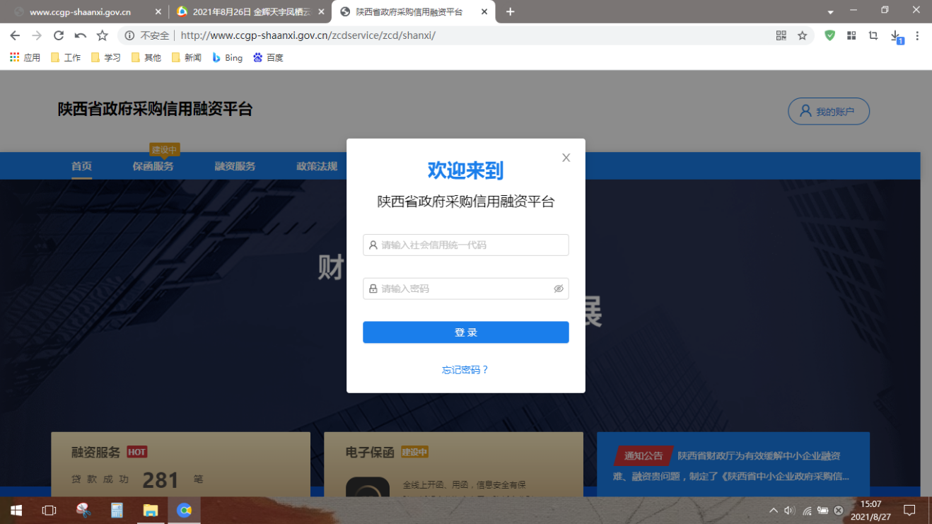
注册成功后，凭手机登录平台，如下图，点击首页：
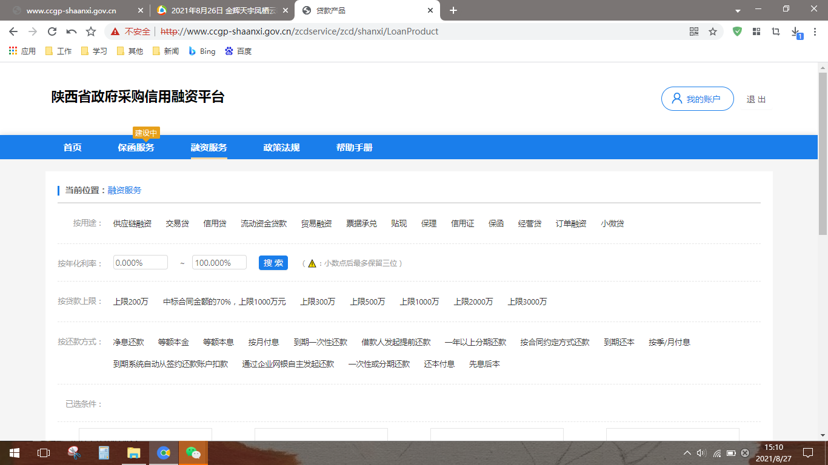
3.点击“可融资项目/合同”，再点击申请贷款：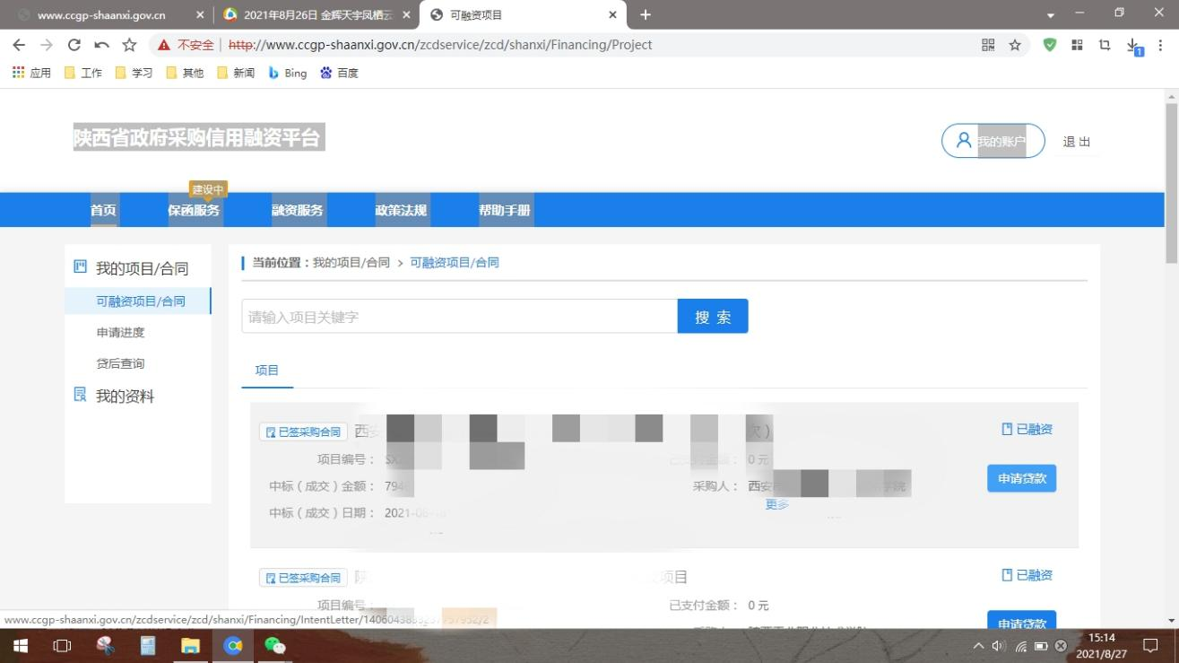
4.勾选融资意向书：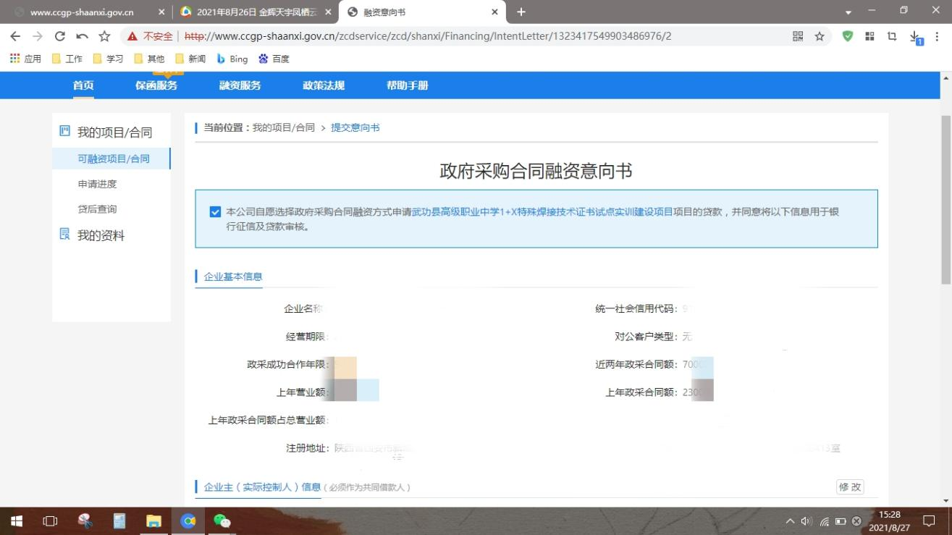
- 页面下拉，输入贷款金额、预计用款周期、可接受利率、贷款资金用途，点击保存，选择办理贷款机构所在地，例如：长安区韦曲街道，然后点击下一步。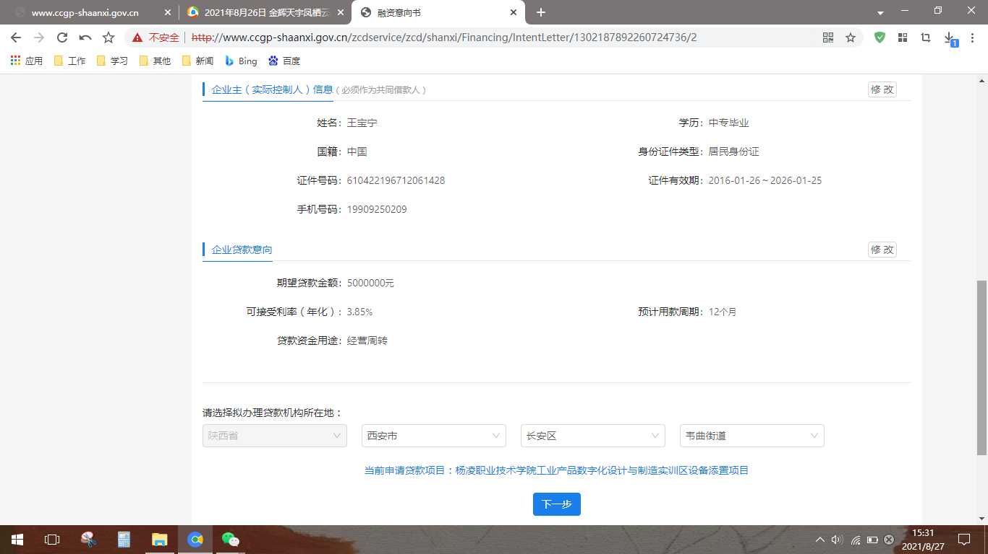

- 在意向银行列点击提交贷款意向并确定：
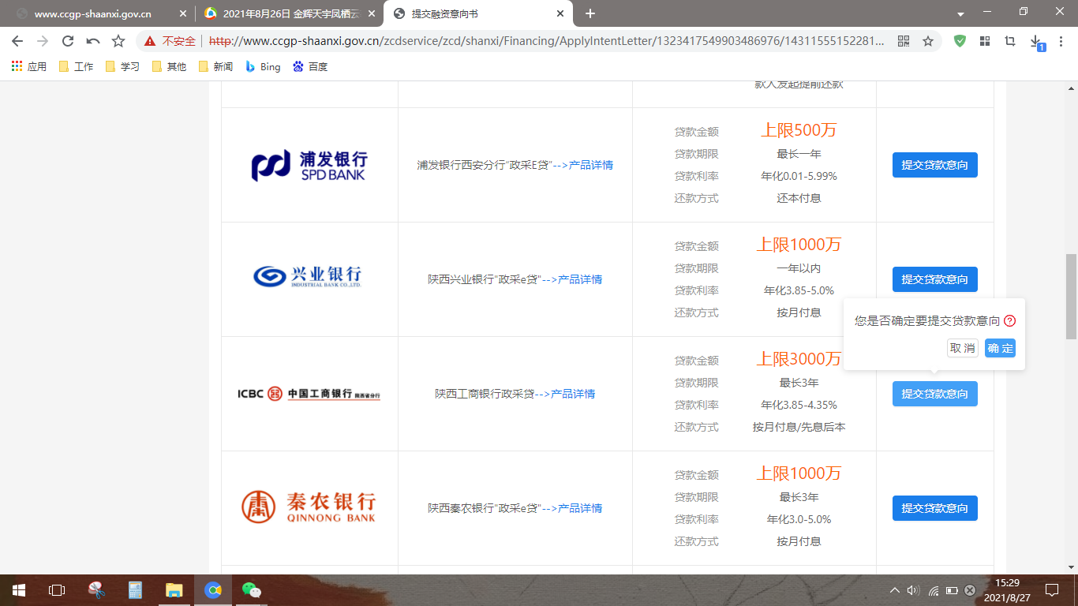
7.在申请进度栏即可查看本笔融资进度：